**TUGAS**

**PRAKTIKUM DASAR PEMROGAMAN**



**NABEEL NIZAM**

**2341720155**

**D-IV TEKNIK INFORMATIKA**

**PROGRAM STUDI TEKNIK INFORMATIKA**

**JURUSAN TEKNOLOGI INFORMASI**

**POLITEKNIK NEGERI MALANG**

**2023**

1. Jika isi masing-masing elemen array bil diubah dengan angka 5.0, 12867, 7.5, 2000000. Apa yang terjadi? Mengapa bisa demikian?

2. Modifikasi kode program di atas dengan melakukan inisialisasi elemen array sekaligus pada saat deklarasi array.

3. Ubah statement pada langkah No 4 menjadi seperti berikut

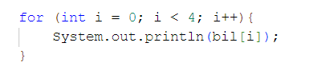

Apa keluaran dari program? Jelaskan maksud dari statement tersebut.

4. Jika kondisi pada statement for-loop di atas diubah menjadi: i <= 4, apa keluaran dari program? Mengapa demikian?

5. Push dan commit kode program ke github

JAWAB

1. Akan terjadi eror karena tipe data interger tidak dapat menyimpan angka desimal

2. 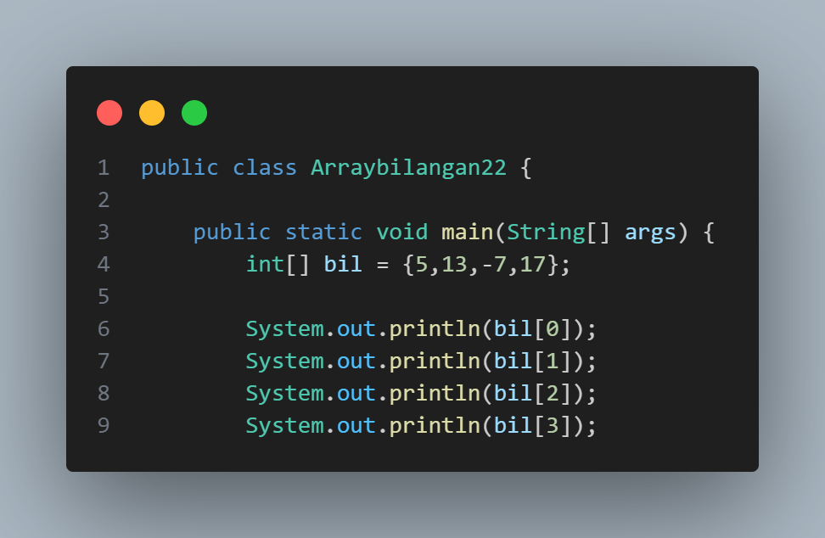

3. Statetment tersebut membantu kita untuk menuliskan print out sebanyak Panjang kelas data arrays, sehingga kita tidaak perlu menulisnya satu satu. Dan untuk hasilnya ada disebelah kiri.

4. Statement tersebut akan memunculakan 4 data pertama dan memunculkan eror Ketika I = 4 ,karena perulangannya melebihi Panjang kelas data yang tersimpan di arrays (data yang tersimpan di arrays hanya 4) dan statement menyuruh untuk mengeluarkan 5).

PERCOBAAN 2

1. Ubah statement pada langkah nomor 5 menjadi seperti berikut ini:

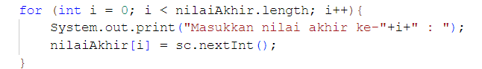

Jalankan program. Apakah terjadi perubahan? Mengapa demikian?

2. Apa yang dimaksud dengan kondisi: i < nilaiAkhir.length ?

3. Ubah statement pada langkah nomor 6 menjadi seperti berikut ini, sehingga program

hanya menampilkan nilai Mahasiswa yang lulus saja (yaitu mahasiswa yang memiliki nil> 70):

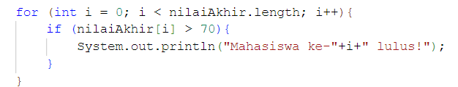

Jalankan program dan jelaskan alur program!

4. Modifikasi program agar menampilkan status kelulusan semua mahasiswa berdasarkannilai, yaitu dengan menampilkan status mana mahasiswa yang lulus dan tidak luluseperti ilustrasi output berikut:

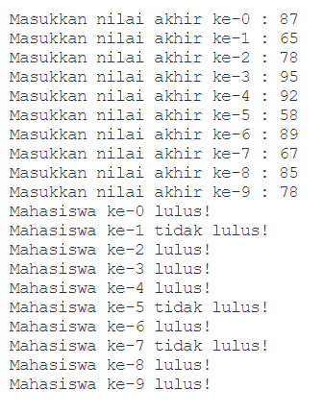

JAWABAN :

1. Tidak terjadi perubahan, karena statement .length digunakan untuk menggantikan fungsi angka yang mewakili panjang kelas data menjadi tulisan yang mendapatkan Panjang kelas data yang telah di deklarasikan diawal.

2. Perulangan akan dilakukan sebanyak I hingga kurang dari Panjang data dari variable nilaiAkhir

3. Program akan dimulai dengan perulangan sebanyak Panjang kelas data nilaiAkhir dan kita akan mengisikan atau memberikan input yang nantinya data tersebut akan disimpan ke variable nilaiAkhir[i]. Setelah itu, data yang tersimpan akan mengalami perulangan berupa print out sebanyak jumlah data yang diinput. Di akhir tahapan program, input data yang telah masuk akan mengalami perulangan Kembali namun harus melewati tahapan seleksi, dimana apabila input data yang masuk lebih dari 70 akan terprint out sebuah tulisan “Mahasiswa ke- i Lulus!”.

4.

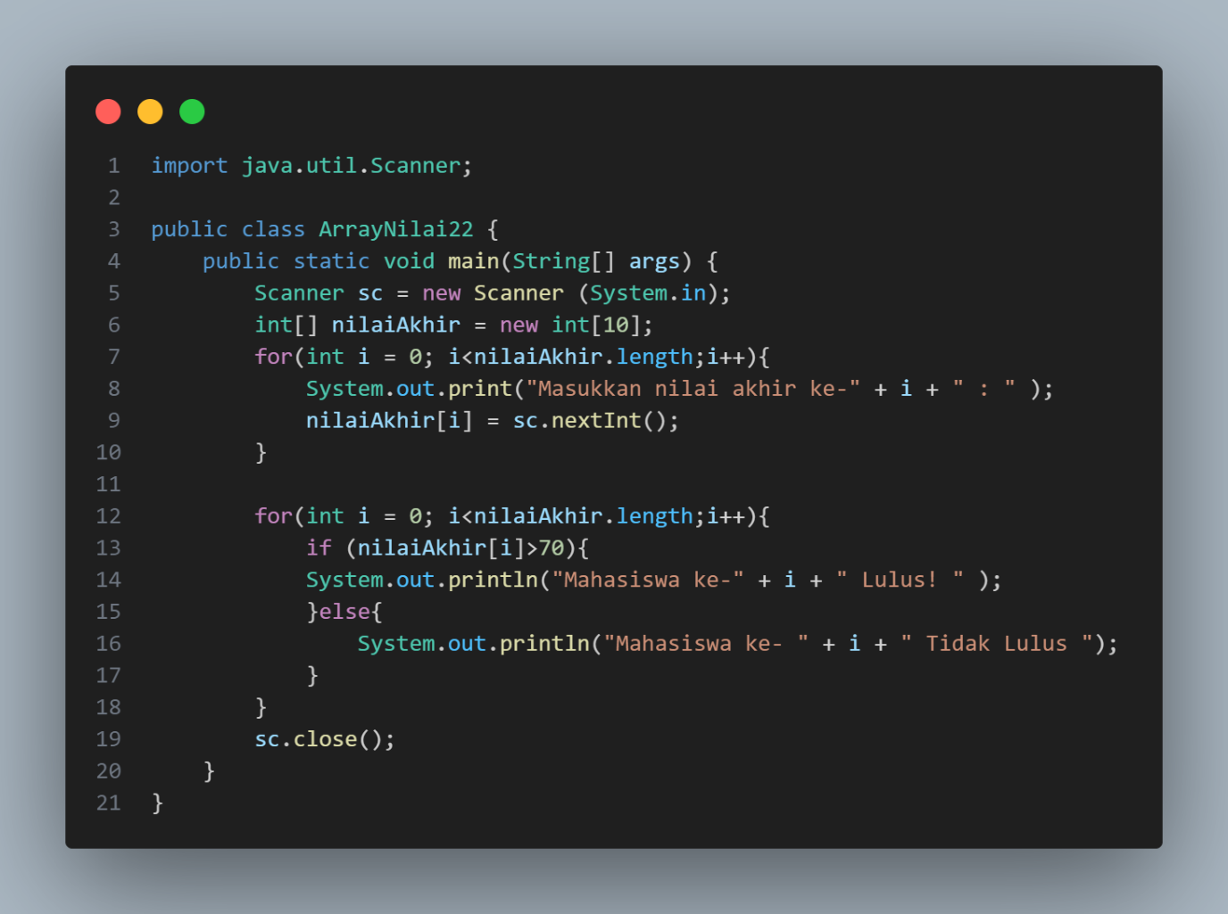

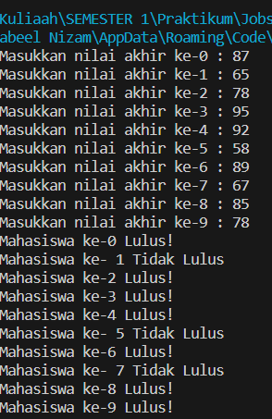

PERCOBAAN 3

1. Modifikasi kode program pada praktikum percobaan 3 di atas (ArrayRataNilaiXX.java)

agar program dapat menampilkan banyaknya mahasiswa yang lulus, yaitu mahasiswa

yang memiliki lebih besar dari 70 (>70).

2. Modifikasi program pada praktikum percobaan 3 di atas (ArrayRataNilaiXX.java) sehingga

program menerima jumlah elemen berdasarkan input dari pengguna dan mengeluarkan

output seperti berikut ini:

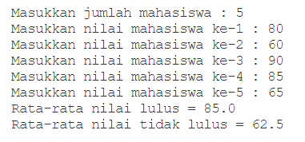

3. Push dan commit kode program ke github.

JAWABAN

1. 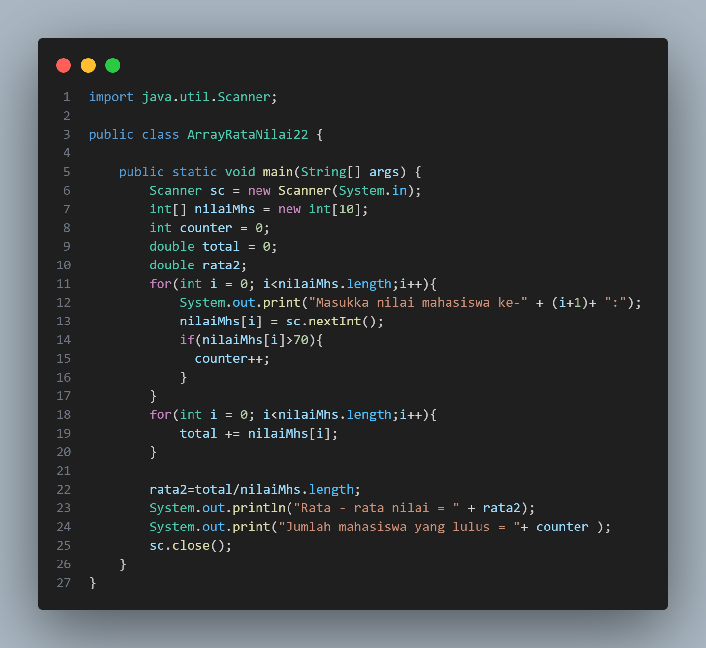

2.

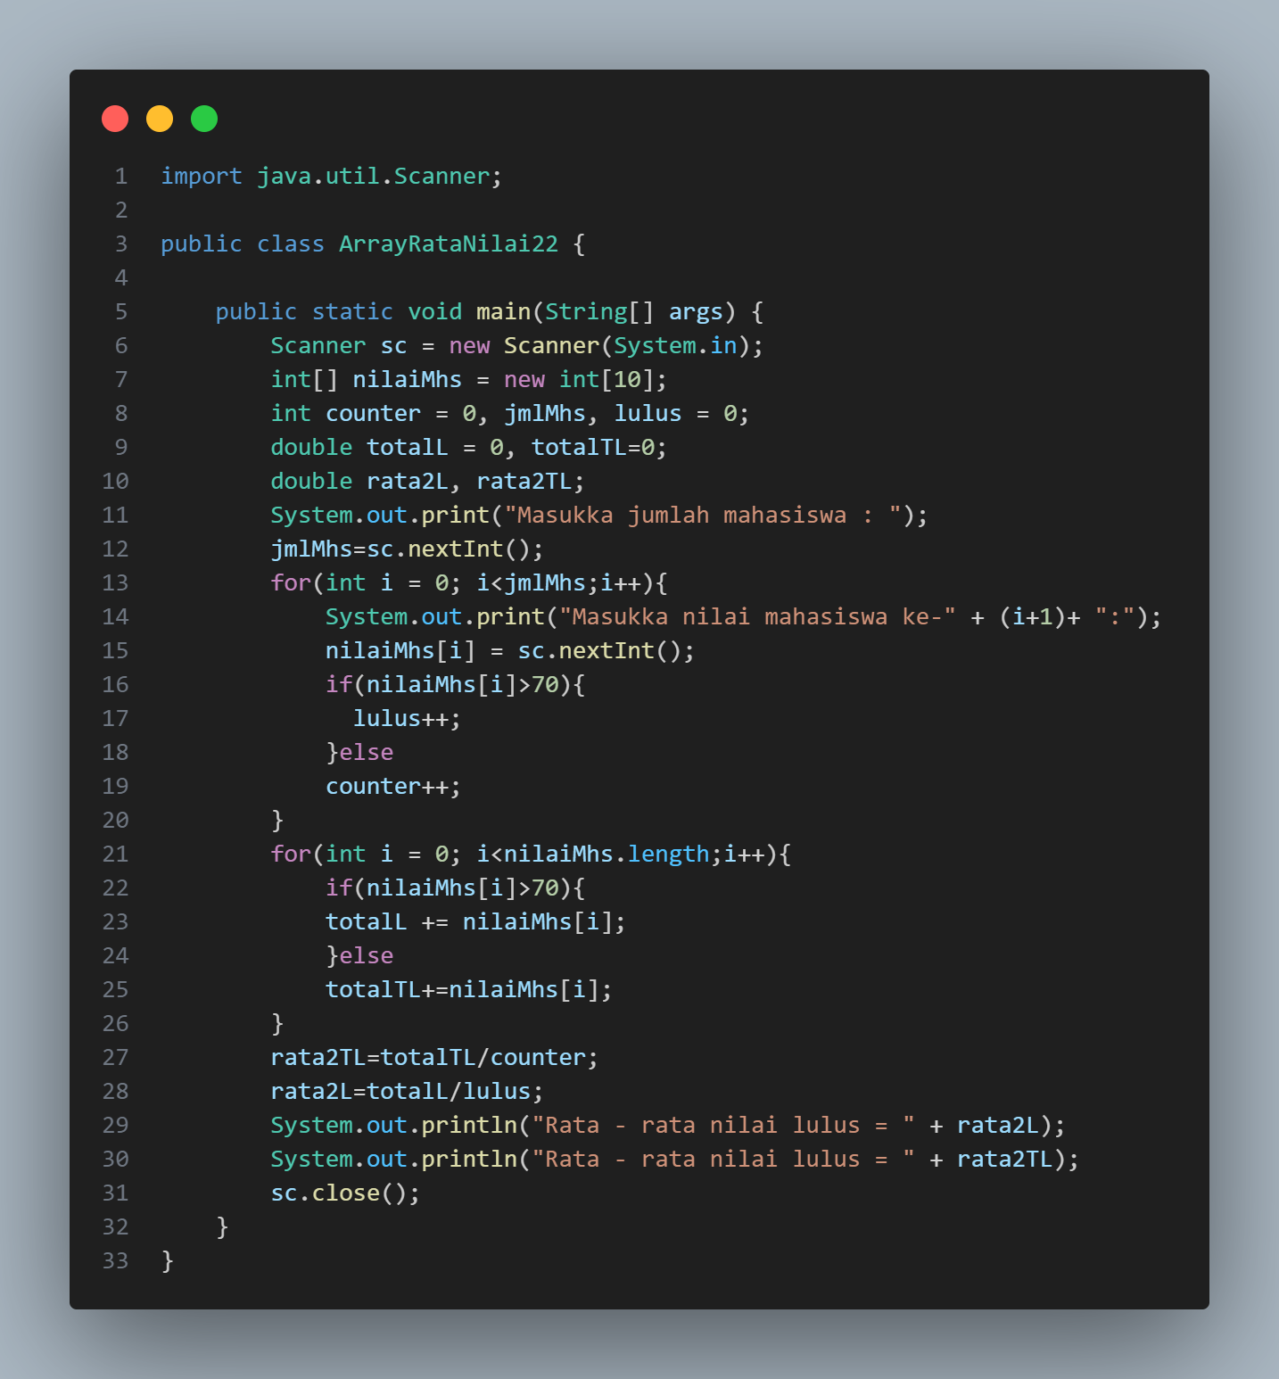

PERCOBAAN 4

1. Modifikasi program pada percobaan 4 di atas, sehingga urutannya mengecil (descending).

2. Push dan commit kode program ke github.

JAWAB

1.

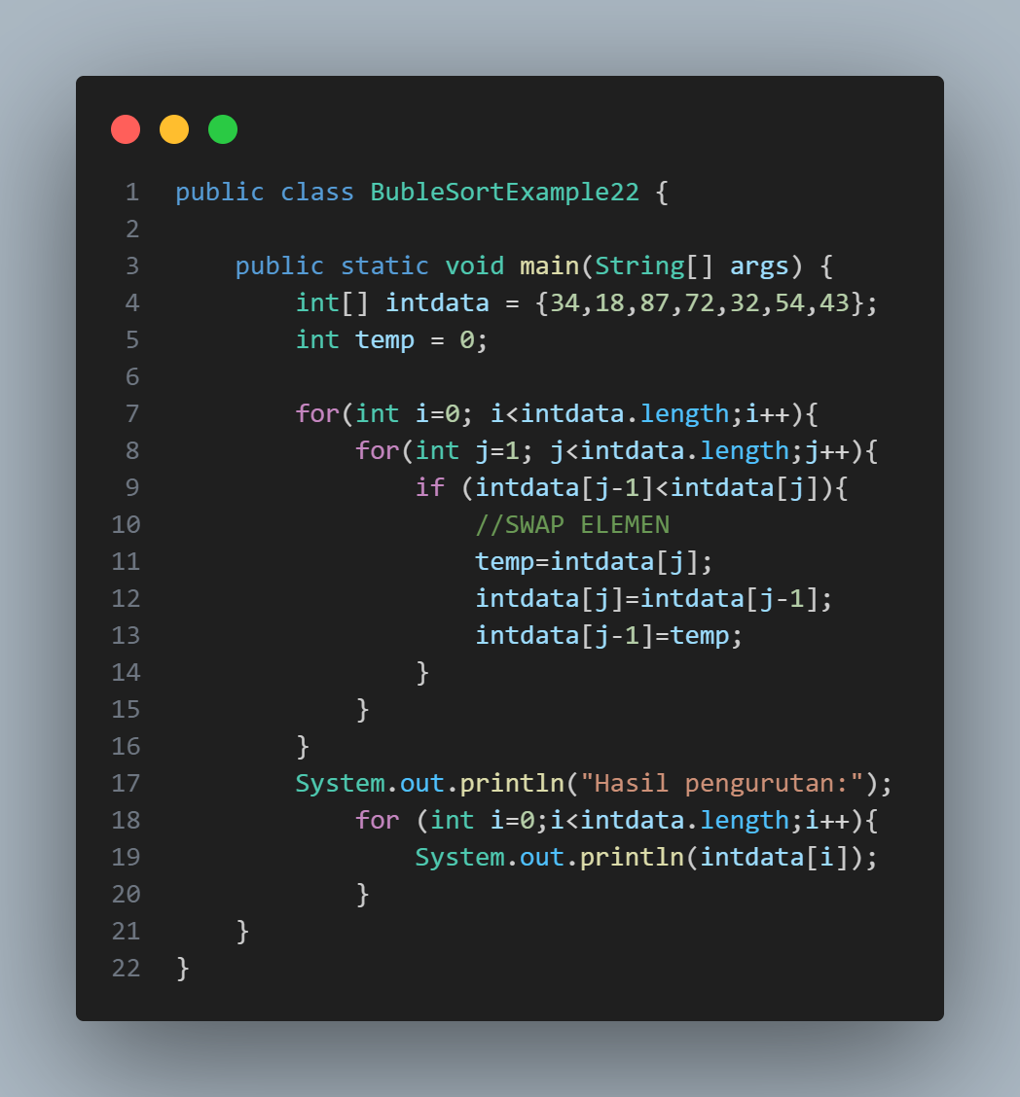

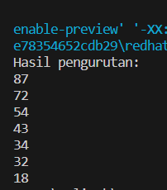

TUGAS

1. 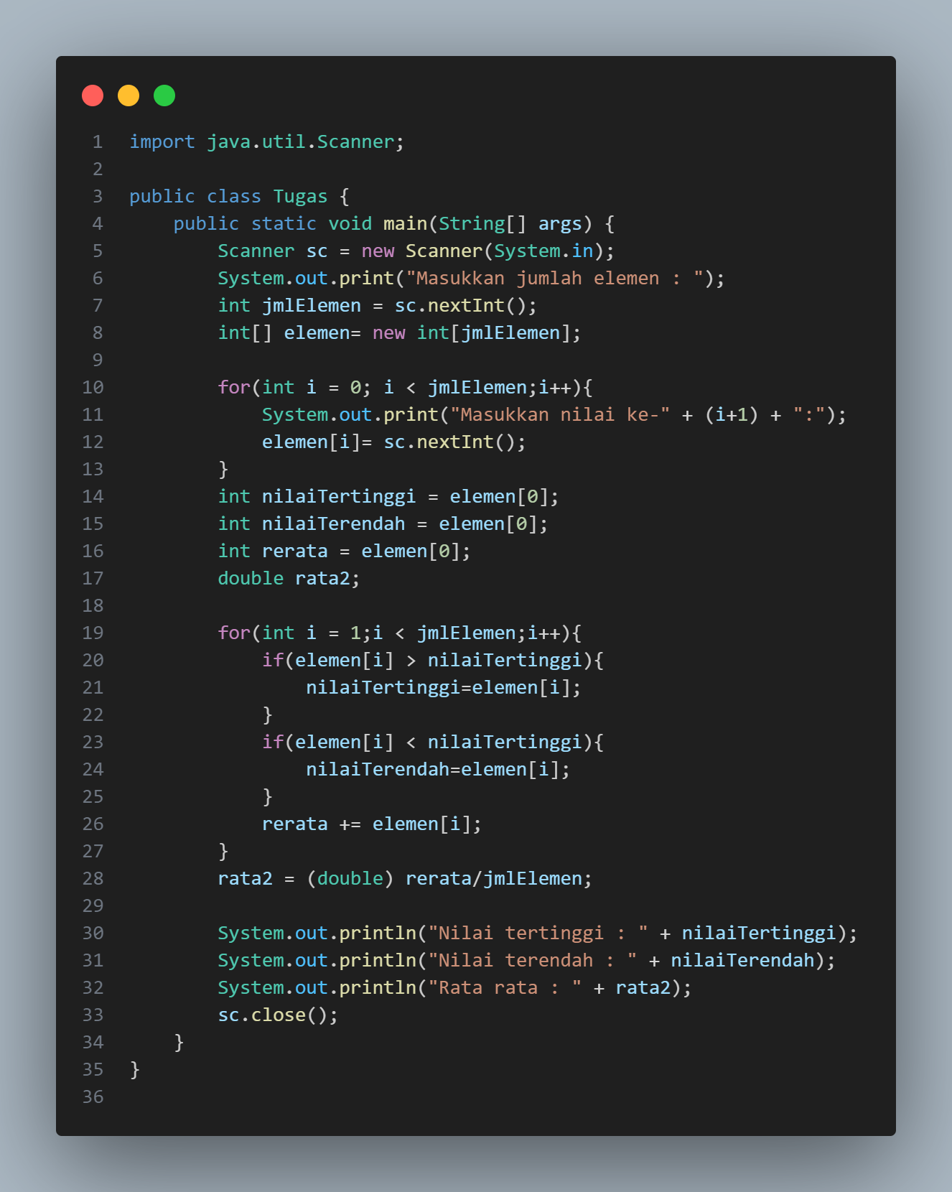

2. 